评委老师您好：
我们在上传文件时，把code文件重命名错成了func文件
收集通道已经结束，这是当时上交的情况
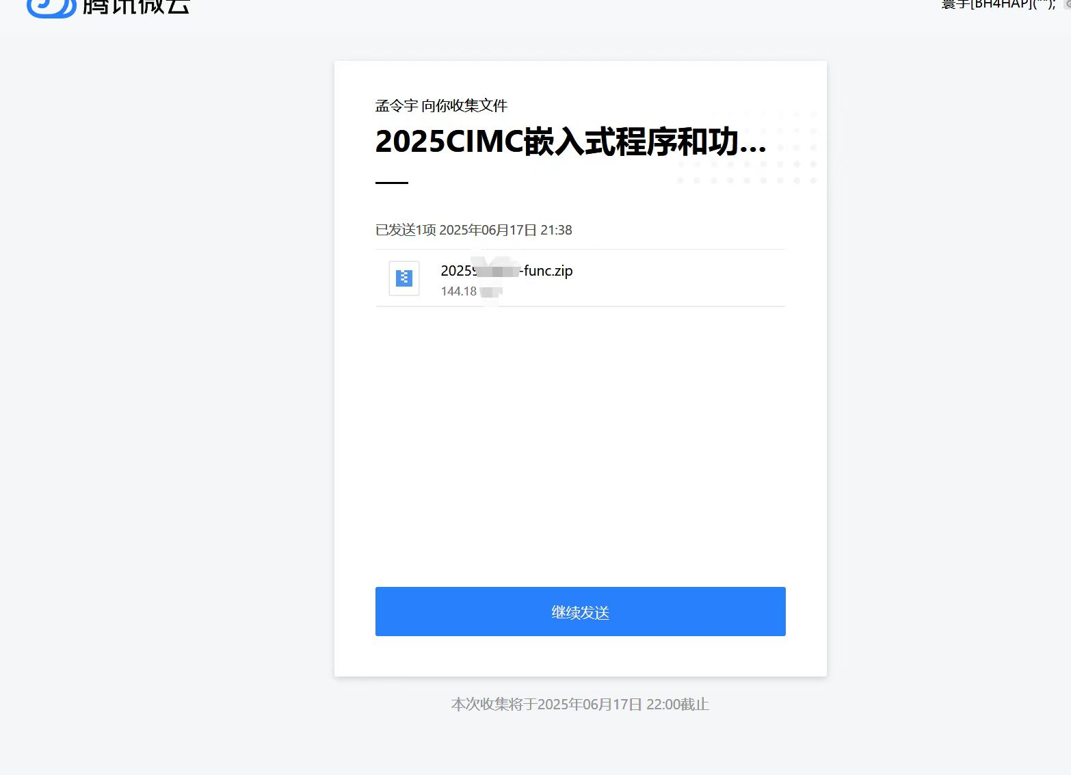
现在收集已结束，无法看到上传情况，但是我们官网显示方案已提交，并且方案审核已通过
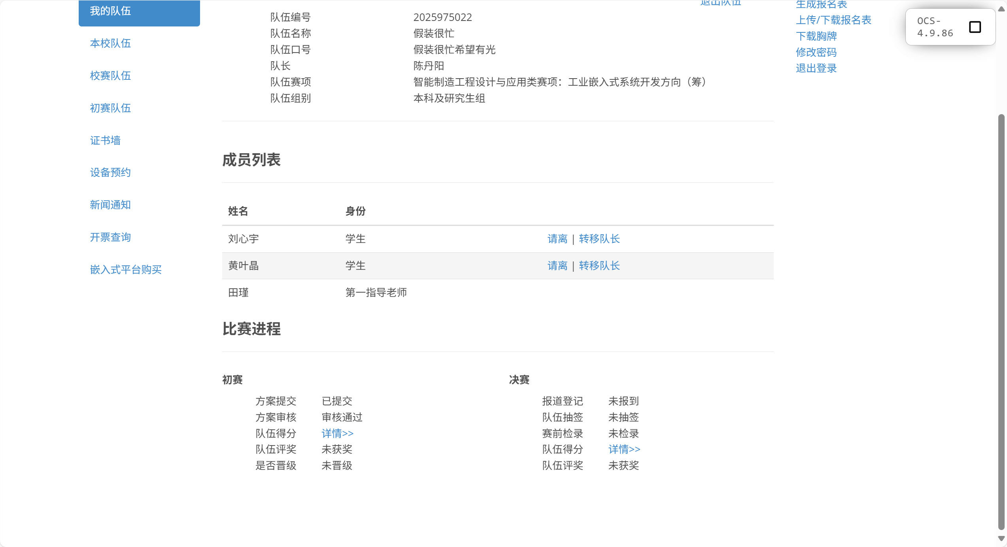现在的问题是我们分数在官网和官方文件中都没有显示，并不是0分，也不是未获奖状态，而是我们根本看不到成绩和最终结果。
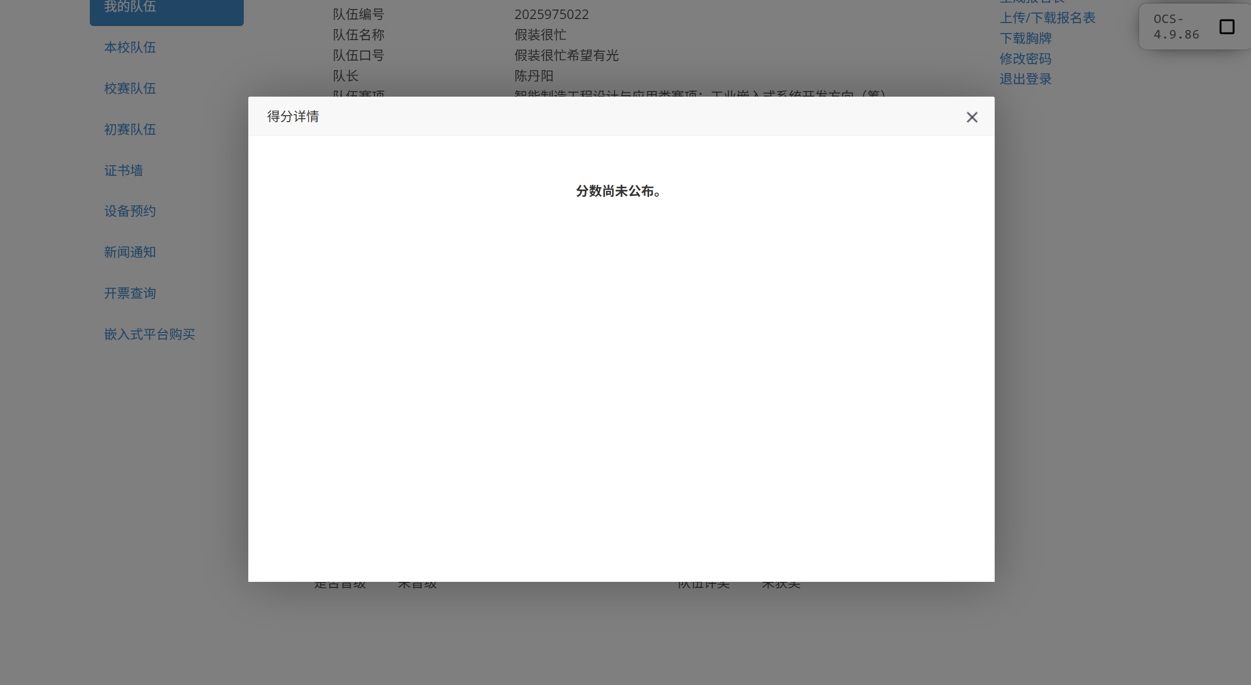
依据官方的文件规则，我们文件名错误应该是只扣技术文档部分的分数，其他部分我们都是完整完成的，所以最终我们还是应该有分数的。
